Patrones adaptativos
Sprint 1: Mockups de Bienvenida Jugador 1
Sprint 1: Mockups de Ajuste de Dimensiones de Ventana y Conexión con el Repositorio 2
Sprint 1: Boceto del diseño en draw.io 3
Evidencia Acta Spring 1 3
HU ingresar Apodo 5
Niveles Visibles con las reglas programadas 6
HU Guardar datos con xampp 6
Reglas por nivel 7
Sprint 3: Botón “puntajes” 8
Vista para mostrar los puntajes 10
Selección de nivel para jugar según su avance 11
Sprint 3: Calcular puntaje del jugador 12
Sprint 3: Aplicar reglas por nivel 14
Sprint 4: Retroalimentación inmediata 16
Sprint 4: Adaptabilidad del sistema 17
Sprint 4: Ingresar valores numéricos 19
Sprint 4: Modelo de clases 20

Sprint 1: Mockups de Bienvenida Jugador
En este primer sprint se ha desarrollado el código que permite mostrar la pantalla de bienvenida para el jugador al ejecutar la aplicación. Al hacer clic en "Run", se visualiza un primer vistazo de la interfaz del juego, permitiéndonos ver cómo se presentará al usuario en las etapas posteriores del desarrollo.

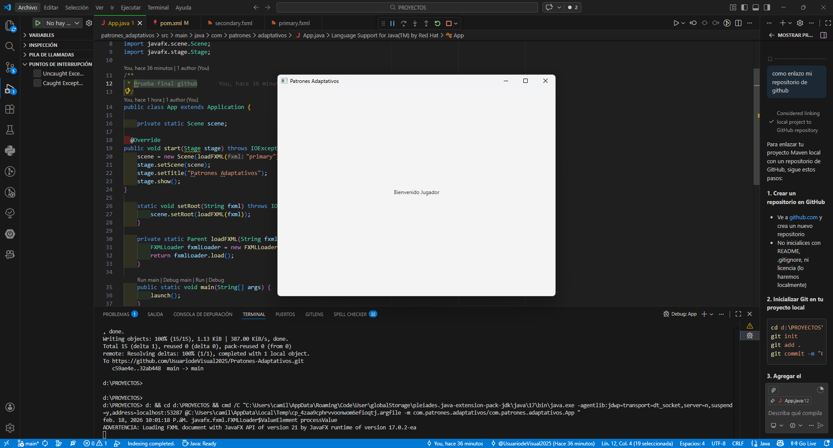

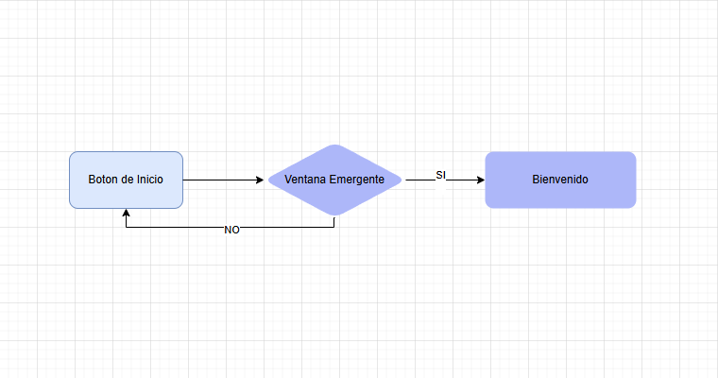

Sprint 1: Mockups de Ajuste de Dimensiones de Ventana y Conexión con el Repositorio
En este sprint se ha trabajado en el ajuste de las dimensiones de la ventana de la aplicación, permitiendo que la interfaz se adapte de manera óptima a diferentes tamaños de pantalla. Esto mejora la experiencia del usuario al asegurar que la interfaz se visualice correctamente, independientemente de la resolución o dispositivo en el que se ejecute el juego.

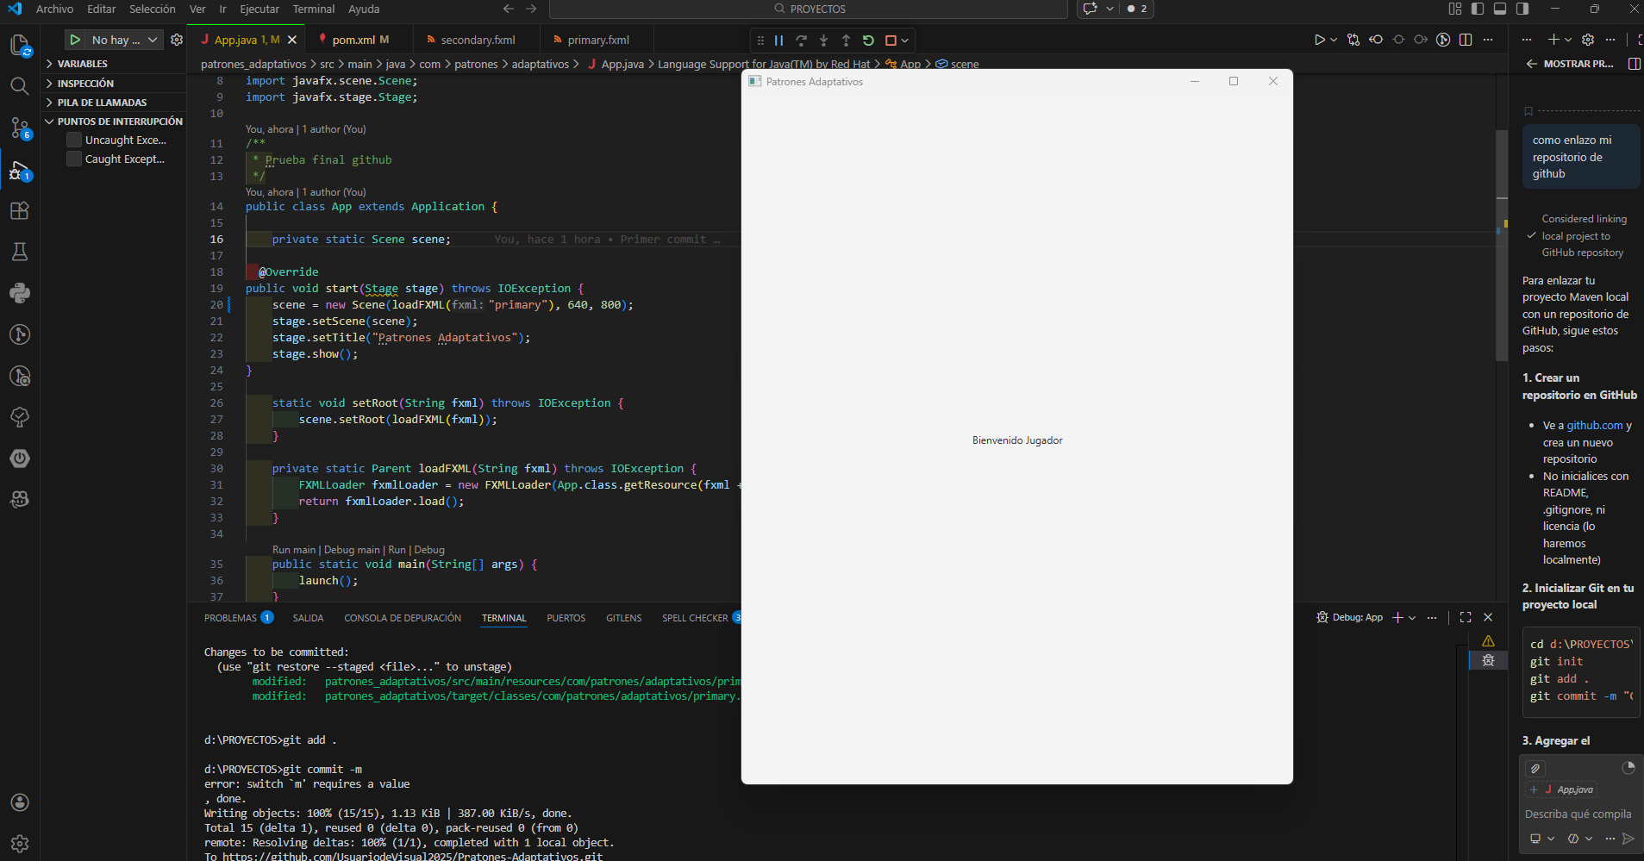

Sprint 1: Boceto del diseño en draw.io
Se realizó un boceto de las funcionalidades del juego utilizando la herramienta Draw.io, con el fin de representar de manera visual la estructura, los componentes principales y la interacción entre los diferentes módulos del sistema antes de su desarrollo.

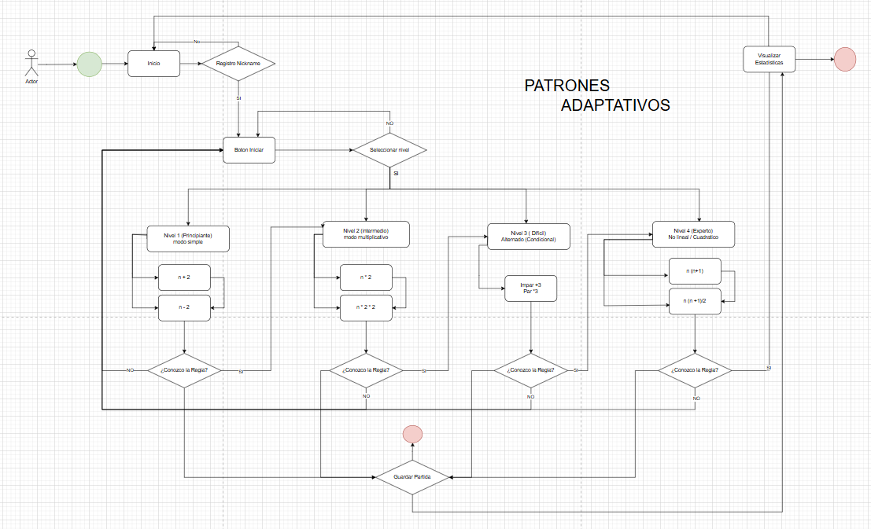

Evidencia Acta Spring 1
Después de observar diferentes videos sobre el uso de GitHub y el manejo de ramas con Git, logré comprender el proceso para unir ramas de trabajo dentro de un proyecto. A través de las explicaciones paso a paso, aprendí cómo se crean las ramas, cómo se realizan cambios en ellas y finalmente cómo se pueden integrar nuevamente a la rama principal mediante un merge o mediante un Pull Request.

También aprendí los pasos que se deben realizar en Git para hacer correctamente la unión de ramas. Primero se debe cambiar a la rama principal con el comando git checkout main. Luego es importante actualizar el repositorio con git pull origin main para tener la versión más reciente del proyecto. Después se realiza la unión de la rama de trabajo utilizando git merge nombre-de-la-rama. Finalmente, se suben los cambios al repositorio con git push origin main.

Gracias a estos recursos, ahora tengo mayor claridad sobre el procedimiento para combinar el trabajo realizado en diferentes ramas sin afectar el desarrollo del proyecto. También entendí la importancia de seguir cada paso correctamente para evitar conflictos en el código y mantener el repositorio organizado, lo que permite trabajar de forma más organizada y eficiente dentro de un equipo de desarrollo.

Videos:
https://www.youtube.com/watch?v=Kq3AbJayY6Y
https://www.youtube.com/watch?v=aWF36E7T3ng

Boton Iniciar

Primary Controller
@FXML
private void switchToSecondary() throws IOException {
App.setRoot("secondary");
}

FXML

<Button alignment="CENTER" mnemonicParsing="false" prefHeight="42.0" prefWidth="253.0" text="Iniciar Juego" onAction="#switchToSecondary"/>

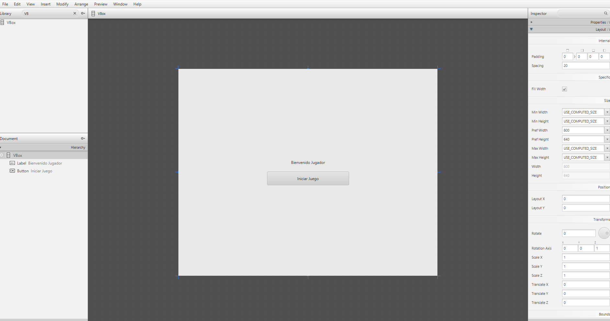
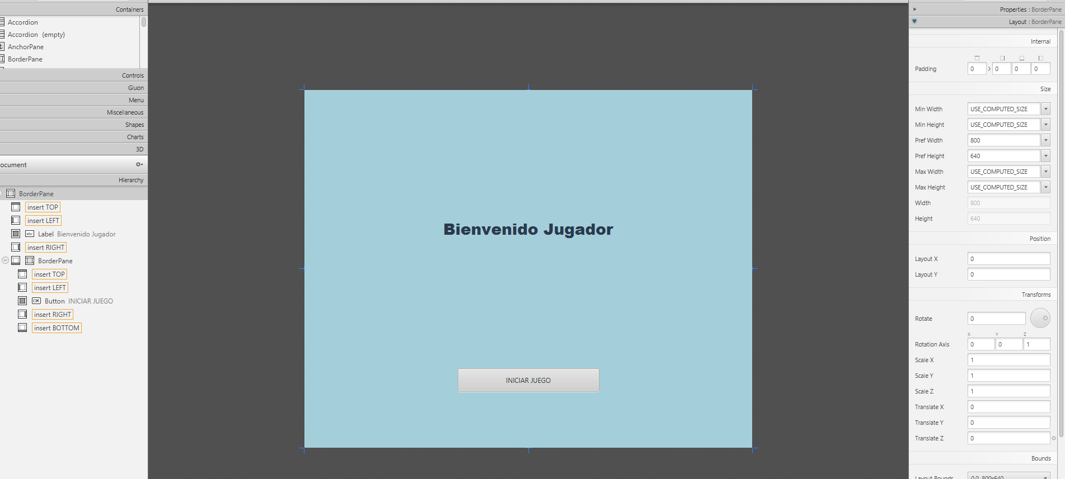

HU ingresar Apodo
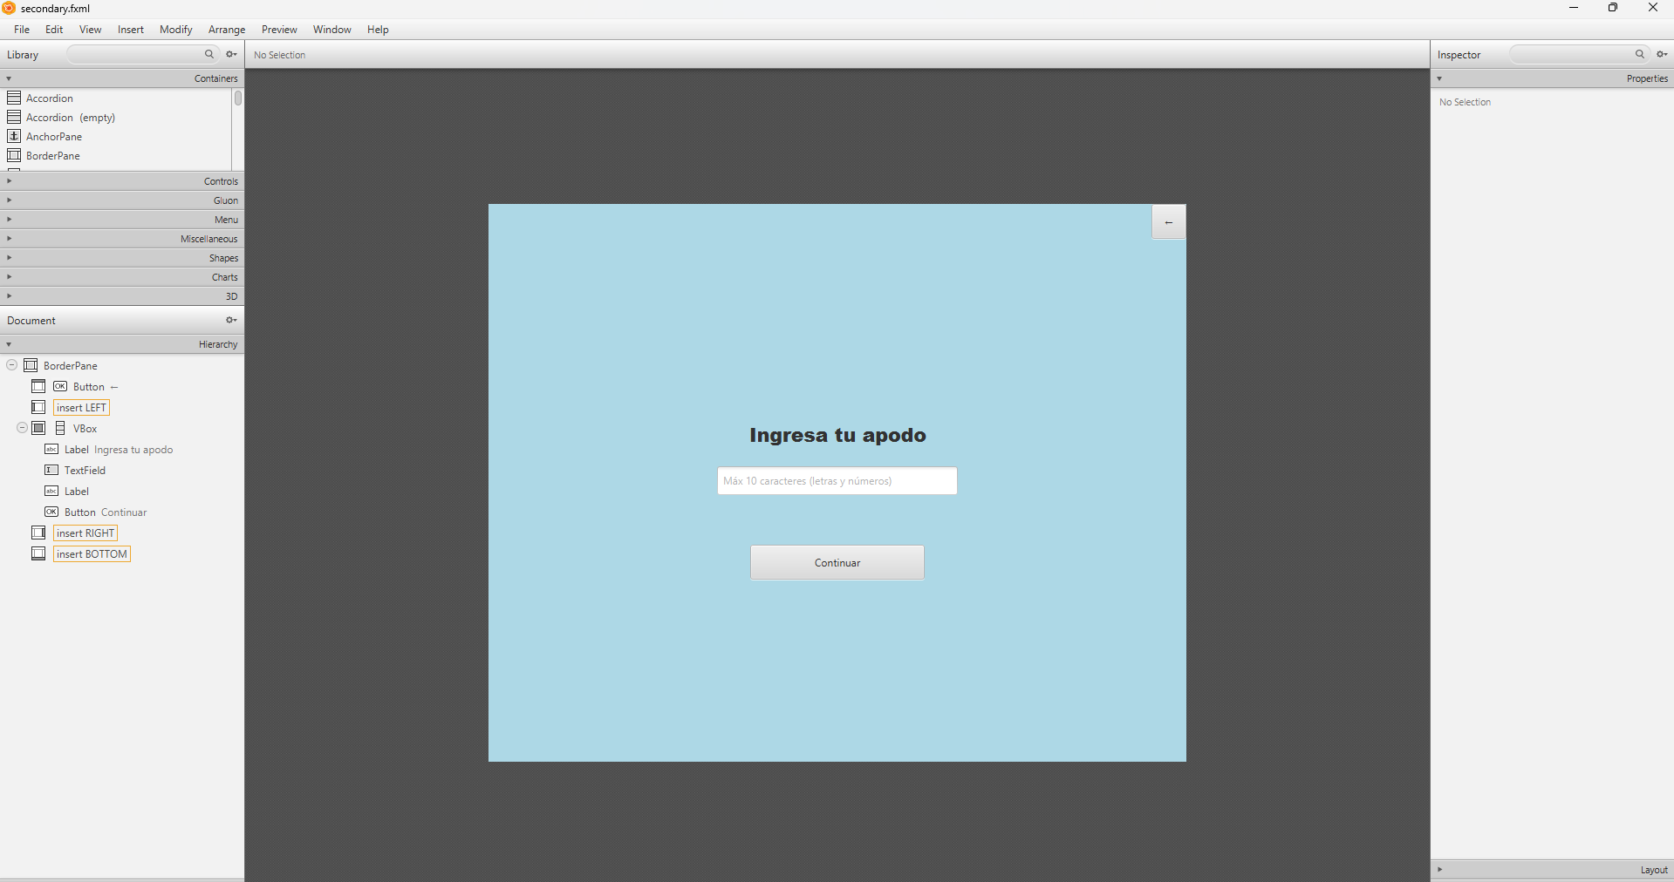

Niveles Visibles con las reglas programadas
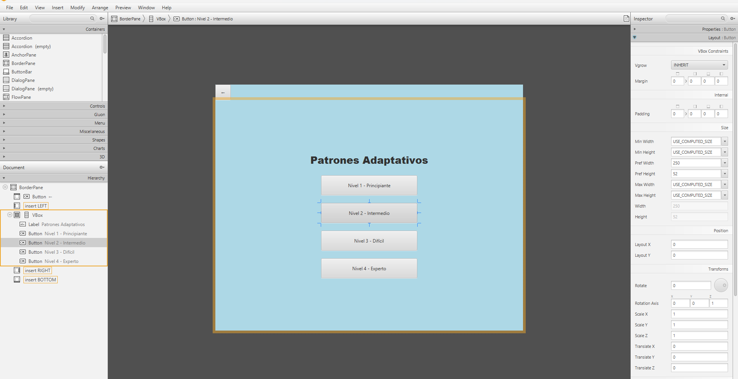

HU Guardar datos con xampp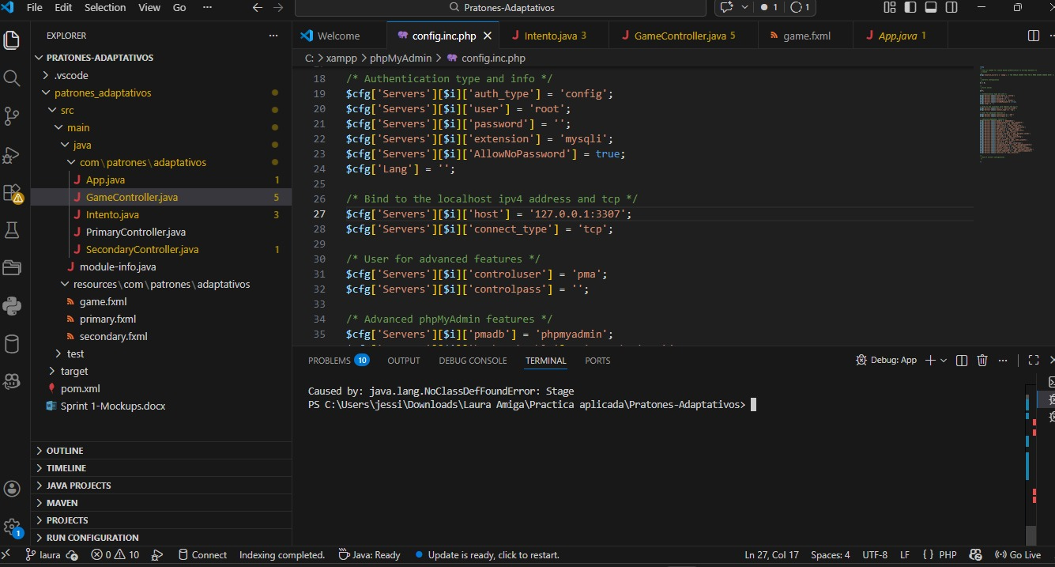

Reglas por nivel
Nivel | Nombre del nivel | Tipo de operación | Regla aplicada
Nivel 1 | Principiante | Modo simple | - n+2  - n-2
Nivel 2 | Intermedio | Multiplicativo | - n*2  - (n*2)+2
Nivel 3 | Difícil | Condicional | - Impar n+3  - Par n*3
Nivel 4 | Experto | No lineal(cuadrático) | - n(n+1)  - n(n+1)/2

- Nivel 1
En el nivel 1 se implementan reglas aritméticas básicas de incremento y decremento. Estas reglas están definidas en el método aplicarRegla() dentro de la clase Reglas, específicamente en el bloque:
case 1:
return (regla == 1) ? actual + 2 : actual - 2;
Esto indica que el sistema aplica dos comportamientos: sumar 2 o restar 2 dependiendo de la regla activa. El método recibe el valor actual de la secuencia y genera el siguiente número, permitiendo validar la respuesta del usuario.

- Nivel 2
En el nivel 2 se introducen operaciones multiplicativas y combinadas, aumentando la dificultad. Estas reglas se implementan en el método aplicarRegla() mediante:
case 2:
return (regla == 1) ? actual * 2 : (actual * 2) + 2;
En este caso, el sistema primero duplica el valor actual y, en la segunda regla, agrega un valor adicional. Esto obliga al usuario a identificar patrones más complejos que combinan operaciones.
- Nivel 3
El nivel 3 introduce lógica condicional basada en la paridad del número. La implementación se encuentra en:
case 3:
return (actual % 2 == 0) ? actual * 3 : actual + 3;
Aquí el sistema evalúa si el número es par o impar utilizando el operador módulo. Dependiendo del resultado, aplica una operación distinta, lo que incrementa la complejidad del razonamiento requerido por el jugador.
- Nivel 4
En el nivel 4 se implementan fórmulas matemáticas más avanzadas, representando el mayor nivel de dificultad. Estas reglas se encuentran en:
case 4:
return (regla == 1)
? actual * (actual + 1)
: (actual * (actual + 1)) / 2;
El sistema aplica expresiones matemáticas que generan crecimiento no lineal en la secuencia, lo que exige mayor capacidad analítica por parte del usuario.

Sprint 3: Botón “puntajes”
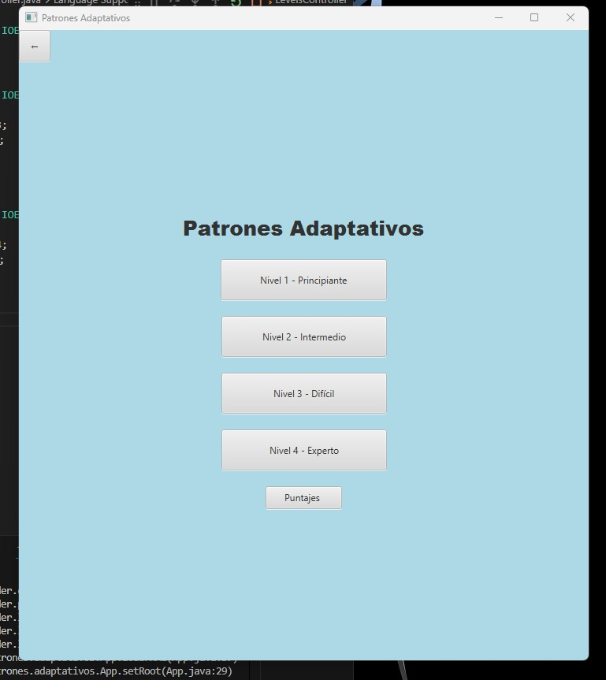
Botón puntaje y sus dimensiones
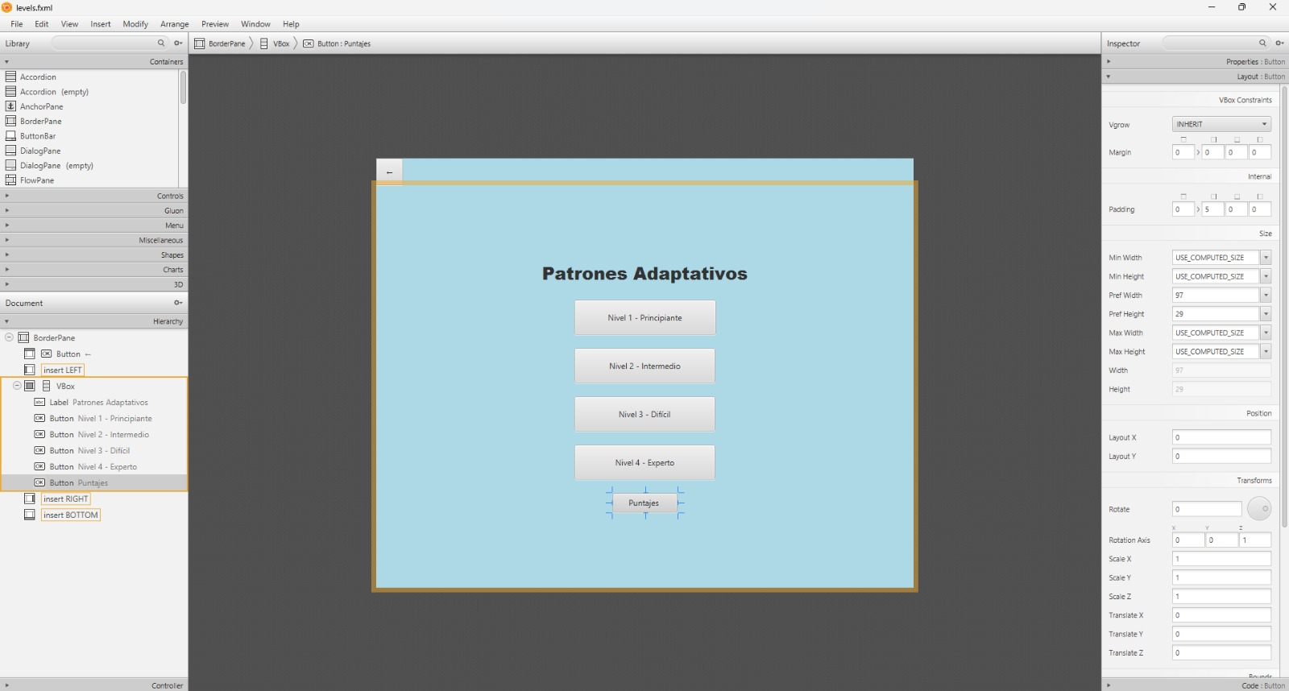

Vgrow | INHERIT
Margin | 0.0.0.0
Padding | 0.5.0.0
Min Width | USE_COMPUTED_SIZE
Pref Height | 97
Pref Heigth | 29
Max Width | USE_COMPUTED_SIZE
Max Height | USE_COMPUTED_SIZE
Layout X | 0
Layout Y | 0
Rotate | 0
Rotation Axis | X: 0, Y: 0, Z: 1
Scale X | 1
Scale Y | 1
Scale Z | 1
Translate X | 0
Translate Y | 0
Translate Z | 0

El botón "Puntajes" permite al jugador acceder de forma rápida a su historial de resultados. Su tamaño de 97×29 píxeles facilita la lectura y el clic preciso, evitando errores. Está ubicado en la misma ventana que los niveles del juego (Principiante, Intermedio, Difícil y Experto) para que el jugador pueda consultar su progreso sin salir de la pantalla de selección. Esto permite revisar puntajes anteriores y decidir qué nivel jugar a continuación de manera informada. Al estar siempre visible junto a las opciones de dificultad, el botón ofrece una experiencia fluida, evitando navegaciones innecesarias y manteniendo al jugador concentrado en lo importante.

Vista para mostrar los puntajes
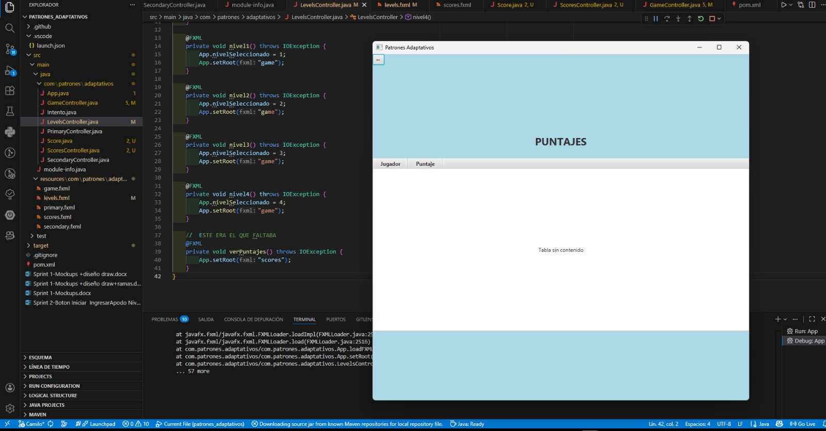
Esta vista permite al jugador ver todos sus puntajes anteriores de forma clara y ordenada. Al mostrar una tabla con el nombre del jugador y su puntaje, el usuario puede fácilmente revisar su progreso, comparar sus resultados y sentirse motivado a seguir jugando para superar sus propias marcas. La interfaz es simple y limpia para que cualquier jugador, sin importar su experiencia, pueda entenderla rápidamente sin necesidad de instrucciones.

Selección de nivel para jugar según su avance
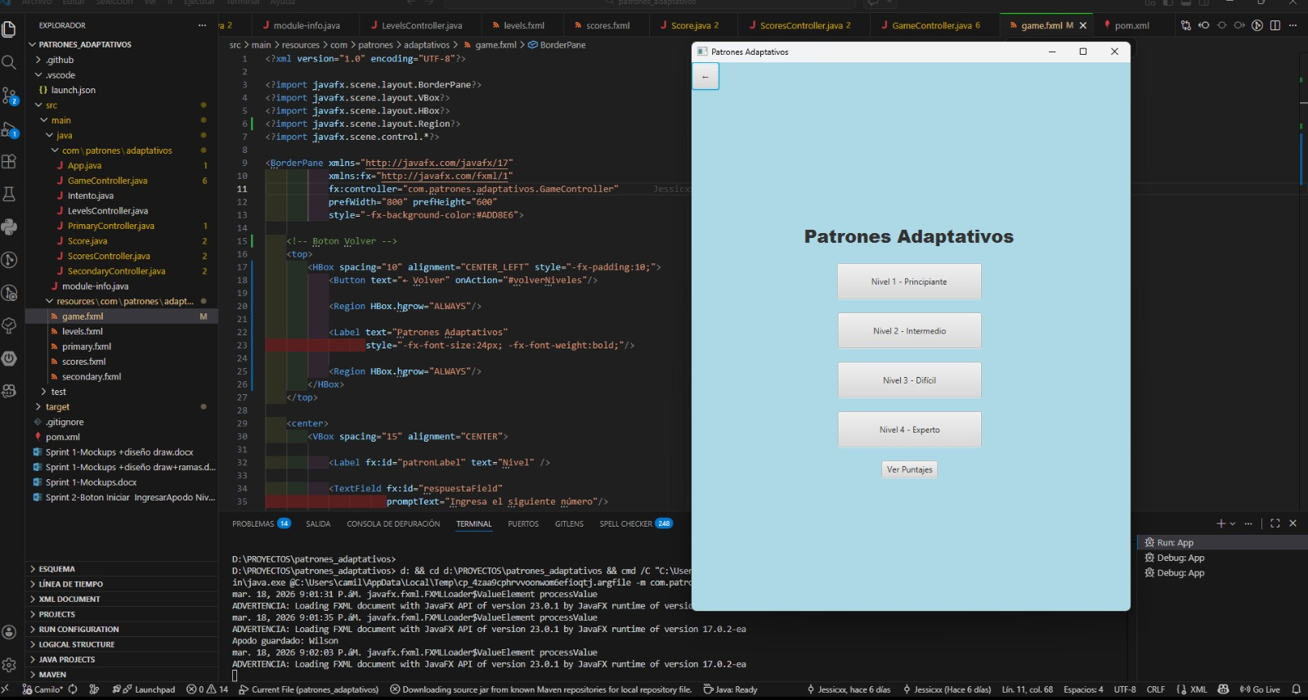
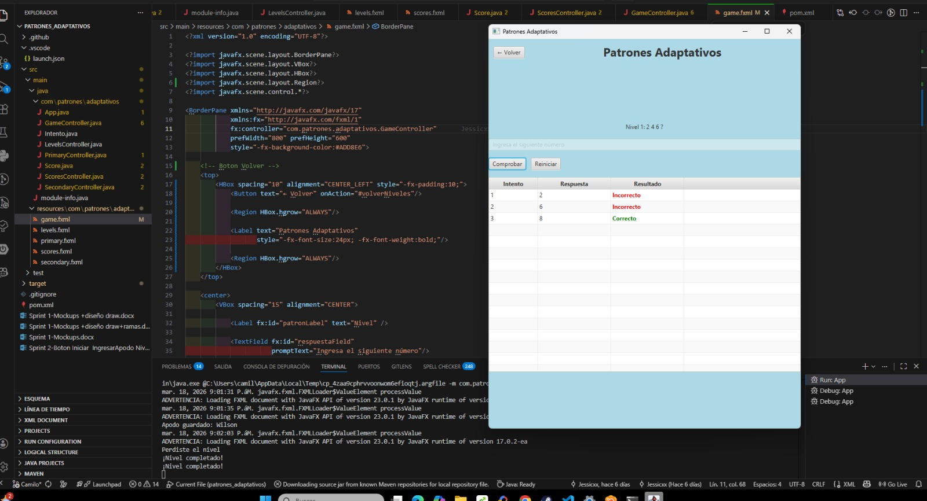

La pantalla de selección de niveles permite al jugador elegir la dificultad que mejor se adapte a su habilidad, con opciones claramente ordenadas desde Principiante hasta Experto. Esta organización visual ayuda al jugador a entender su progreso de un vistazo y tomar decisiones informadas sobre qué nivel jugar. El botón "Ver Puntajes" está integrado en la misma ventana para que pueda consultar su historial de resultados antes de seleccionar un nivel, sin tener que navegar entre diferentes pantallas. Esta distribución intuitiva y amigable mejora la experiencia del usuario, reduciendo pasos innecesarios, evitando confusiones y manteniendo al jugador concentrado en lo importante: disfrutar el juego y superar sus propias marcas.

Sprint 3: Calcular puntaje del jugador
HU: El sistema calcula automáticamente el puntaje según el desempeño del jugador y lo muestra en tiempo real y al finalizar la partida
El sistema implementa un mecanismo automático de cálculo de puntaje basado en el desempeño del usuario. Cada respuesta correcta incrementa el puntaje, mientras que las incorrectas lo disminuyen. Este puntaje se muestra en pantalla al finalizar la partida y se almacena en una tabla de resultados, permitiendo visualizar el rendimiento del jugador.

- Variable Puntaje
int puntaje;
Se utiliza una variable para almacenar el puntaje acumulado del jugador.
- Lógica de cálculo
puntaje += 10;
puntaje -= 5;
El puntaje se incrementa cuando la respuesta es correcta y disminuye cuando es incorrecta, permitiendo medir el desempeño.
- Mostrar en pantalla
patronLabel.setText("🎉 Nivel completado | Puntaje: " + puntaje);
El puntaje se muestra dinámicamente al finalizar el nivel.
- Guardado en tabla
ScoresController.agregarScore(App.nombreJugador, puntaje);
El sistema registra el puntaje junto con el nombre del jugador para su visualización posterior.

Mensaje final con puntaje

Tabla con jugador + puntaje

Sprint 3: Aplicar reglas por nivel
HU: El sistema aplica reglas específicas por nivel, aumentando progresivamente la dificultad y evaluando correctamente cada respuesta
El sistema implementa reglas específicas para cada nivel, las cuales son aplicadas dinámicamente mediante la clase Reglas. A medida que el jugador avanza, las reglas cambian automáticamente tras cumplir ciertas condiciones, aumentando progresivamente la dificultad. Esto garantiza una experiencia adaptativa y una evaluación correcta de las respuestas del usuario.
- Uso del nivel
App.nivelSeleccionado
El sistema identifica el nivel seleccionado para aplicar reglas específicas.
- Aplicación de reglas
Reglas.aplicarRegla(nivel, valorActual, reglaActual);
Se utiliza una clase especializada para evaluar la respuesta según la regla activa del nivel.
- Cambio de reglas
if (contadorRegla == 3) {
reglaActual++;
}
El sistema cambia automáticamente de regla tras tres aciertos consecutivos.
- Generación de patrones
Reglas.obtenerPatron(nivel);
Reglas.obtenerPista(...);
Se generan secuencias dinámicas que sirven como guía para el usuario.

Nivel 1 Con patrón visible
Cambio de regla → mensaje “Nueva regla”

Sprint 4: Retroalimentación inmediata
Hu: Como jugador quiero recibir retroalimentacion inmediata para saber si mi intento fue correcto
Esta función actúa como el canal de comunicación constante entre el juego y el usuario, garantizando que nadie se sienta perdido durante su avance. Su propósito principal es eliminar cualquier duda tras cada intento; en el momento exacto en que el jugador ingresa su respuesta, el sistema la evalúa y muestra un mensaje claro y un indicador visual (colores en la tabla) que confirma si el resultado es correcto o incorrecto. Esta inmediatez es clave para la experiencia del usuario, ya que funciona como un guía que refuerza el aprendizaje en tiempo real, permitiendo que el jugador entienda sus aciertos o corrija sus errores sin esperas, lo cual hace que la interacción se perciba como algo fluido, intuitivo y profesional.

Sprint 4: Adaptabilidad del sistema
HU: Como sistema quiero adaptar automáticamente la dificultad para ajustarla al rendimiento del jugador

Esta función es el "cerebro" del juego, diseñado para comportarse como un tutor personalizado que entiende el nivel de cada persona. En lugar de tener un nivel de dificultad fijo que podría volverse aburrido o demasiado difícil, el sistema observa constantemente cómo resuelve los retos el jugador; cuando nota que alguien domina el patrón actual —al acertar tres veces seguidas—, el juego aumenta automáticamente la complejidad del siguiente nivel. Esto garantiza que la experiencia siempre sea retadora y entretenida, ajustándose de forma orgánica al ritmo de aprendizaje de cada individuo para que nadie sienta que el juego es demasiado fácil ni imposible de superar

Sprint 4: Ingresar valores numéricos
HU: Como jugador quiero ingresar valores numéricos para probar la regla del nivel
Esta función actúa como el filtro de seguridad inicial del juego; su único propósito es asegurar que la comunicación entre el jugador y el sistema sea siempre ordenada y precisa. Cuando el usuario escribe un número para intentar adivinar el patrón, esta herramienta revisa inmediatamente que el dato sea válido —es decir, que contenga solo números y no letras o símbolos que puedan causar errores—, bloqueando cualquier entrada incorrecta y mostrando un aviso si algo no está bien. Esto garantiza que el juego nunca se detenga por una confusión técnica, permitiendo que el jugador se concentre únicamente en resolver los retos lógicos con la tranquilidad de que su información será procesada correctamente.

Sprint 4: Modelo de clases
HU: Como equipo de desarrollo quiero diseñar un diagrama de clases para implementar métodos en mi aplicación
Este diagrama representa la estructura interna y el esqueleto de nuestro proyecto. Imagínalo como el plano de construcción de un edificio: define qué piezas tiene el sistema y cómo se conectan entre sí para que todo funcione. Por un lado, tenemos el paquete de servicios, que actúa como la base de datos profesional, encargada de guardar de forma segura los puntajes y la información del jugador. Por otro lado, tenemos el paquete de modelo, que contiene la 'inteligencia' del juego: la clase Juego coordina todo, la clase Reglas define los desafíos matemáticos y la clase Intento lleva el registro de lo que el jugador responde. En resumen, este esquema garantiza que el software sea ordenado, fácil de mantener y que las piezas de lógica, datos y almacenamiento trabajen en equipo sin interferir unas con otras.

Sprint 5: Ver puntajes
HU: Como jugador quiero ver mis puntajes para comparar
La implementación de la columna Partida N° en la interfaz de resultados representa una mejora técnica en la trazabilidad y organización de la información del sistema. Al vincular el identificador único (id) generado mediante la estrategia de autoincremento en la base de datos MySQL con una columna dedicada en el componente TableView, se garantiza que cada sesión de juego sea distinguible de forma unívoca, independientemente de que los parámetros de jugador, puntaje o nivel coincidan entre registros distintos.
A nivel de arquitectura, este desarrollo requirió la actualización del modelo de datos Score para encapsular el atributo id, la configuración del método de consulta en la capa de persistencia DAOScore para integrar la lectura de la clave primaria, y el ajuste del enlace de datos en el controlador mediante PropertyValueFactory. Esta actualización estandariza la relación entre los registros de la base de datos y su representación visual, proporcionando al usuario final una referencia clara para la comparación y seguimiento preciso de su historial de partidas individuales.

Sprint 5: Registrar puntaje
HU: Como sistema quiero registrar el puntaje del jugador para almacenar su progreso

Para el cumplimiento de esta historia de usuario, se ha implementado una arquitectura de software basada en el patrón de diseño DAO (Data Access Object), lo que permite una separación clara de responsabilidades entre la lógica de negocio y la capa de persistencia. La estructura de datos ha sido definida para garantizar la integridad y trazabilidad del progreso del jugador mediante una base de datos relacional robusta.
Complementariamente, se ha integrado una capa de gestión de errores preventivos (GAME-82), la cual actúa como un mecanismo de seguridad ante fallos inesperados, como interrupciones en la conexión con el servidor MySQL. Este sistema intercepta excepciones en tiempo real mediante bloques de control try-catch, evitando el colapso de la aplicación y proporcionando al usuario final una notificación clara mediante alertas visuales. Con esto, no solo aseguramos que el progreso sea almacenado correctamente, sino que garantizamos una experiencia de juego continua, profesional y resiliente ante imprevistos técnicos.

